测试前，需要了解下sysv的传参方式：
1、输入参数通过r0-r3传递，多余的放入堆栈中；返回值放入r0，不够的话放入{r0,r1}或者{r0,r1,r2,r3}，比如：
int foo(int a, int b, int c, int d), 输入：r0 = a, r1 = b, r2 = c, r3 = d，返回：r0 = 类型为int的retvalue
int *foo(char a, double b, int c, char d), 输入：r0 = a, r1用于对齐(double要求8字节对齐), b = {r2, r3}，c放在堆栈的sp[0]位置，d放在堆栈的sp[4]位置，这里的sp是指进入函数时的sp；返回：r0 = 类型为int *的retvalue
2、注意如果返回值是结构体，情况有些特殊：
struct client foo(int a, char b, float c), 输入：r0 = 一个strcut client *变量，由调用者给出, r1 = a, r2 = b, r3 = c；返回：strcut client *变量，和调用者给的一样

为了测试arm平台函数参数如何对齐，多余参数如何传递，以及如何返回一个结构体类型的变量，编写如下代码：
#include <stdio.h>
#include <stdlib.h>

typedef struct _Foo{
int a;
char b;
double c;
float d;
}Foo;

Foo test(int a, char b, double c, float d)
{
Foo *f = (Foo *)malloc(sizeof(Foo));
f->a = a;
f->b = b;
f->c = c;
f->d = d;
return *f;
}

int main(void)
{
Foo retvalue;
retvalue = test(1,2,3,4);
return retvalue.a;
}
malloc会有内存溢出，这样写是为了反汇编更简单些，编译时不开优化，使用-marm参数指定使用arm指令集，然后反汇编得到：
00000000 <test>:
0: e92d4810 push {r4, fp, lr}
4: e28db008 add fp, sp, #8 //fp = sp + 8
8: e24dd01c sub sp, sp, #28 //sp = sp -28
c: e50b0018 str r0, [fp, #-24] ; 0xffffffe8 //fp[-24] = r0 = Foo * temp
10: e50b101c str r1, [fp, #-28] ; 0xffffffe4 //fp[-28] = r1 = int a
14: e1a03002 mov r3, r2 //fp[-29] = r2 = char b, r3 not used
18: e54b301d strb r3, [fp, #-29] ; 0xffffffe3

1c: e3a00018 mov r0, #24
20: ebfffffe bl 0 <malloc> //malloc(24)
24: e1a03000 mov r3, r0 //r3 = f
28: e50b3010 str r3, [fp, #-16] //fp[-16] = f
2c: e51b3010 ldr r3, [fp, #-16] //r3 = f

30: e51b201c ldr r2, [fp, #-28] ; 0xffffffe4 //r2 = fp[-28] = int a
34: e5832000 str r2, [r3] //f->a = r2 = a
38: e51b3010 ldr r3, [fp, #-16]
3c: e55b201d ldrb r2, [fp, #-29] ; 0xffffffe3 //r2 = fp[-29] = char b
40: e5c32004 strb r2, [r3, #4] //f->b = r2 = b

44: e51b2010 ldr r2, [fp, #-16] //r2 = f
48: e99b0018 ldmib fp, {r3, r4} //double c = {r3, r4}
4c: e5823008 str r3, [r2, #8] //f[8] = r3
50: e582400c str r4, [r2, #12] //f[12] = r4, f->c = c

54: e51b3010 ldr r3, [fp, #-16] //r3 = f
58: e59b200c ldr r2, [fp, #12] //r2 = float d
5c: e5832010 str r2, [r3, #16] //f->d = float d

60: e51b2018 ldr r2, [fp, #-24] ; 0xffffffe8 //r2 = r0 = Foo *temp
64: e51b3010 ldr r3, [fp, #-16] //r3 = f
68: e1a0c002 mov ip, r2 //ip = r0 = Foo *temp
6c: e1a0e003 mov lr, r3 //lr = f
70: e8be000f ldm lr!, {r0, r1, r2, r3} //拷贝f指向的前16个字节到Foo *temp指向的
74: e8ac000f stmia ip!, {r0, r1, r2, r3}
78: e89e0003 ldm lr, {r0, r1} //拷贝后面8个字节，加起来=24=sizeof(Foo)
7c: e88c0003 stm ip, {r0, r1}
80: e51b0018 ldr r0, [fp, #-24] ; 0xffffffe8 //返回r0 = Foo *temp

84: e24bd008 sub sp, fp, #8
88: e8bd8810 pop {r4, fp, pc}

0000008c <main>:
8c: e92d4810 push {r4, fp, lr}
90: e28db008 add fp, sp, #8 //fp = sp + 8
94: e24dd02c sub sp, sp, #44 ; 0x2c //sp = sp - 44
98: e24b0024 sub r0, fp, #36 ; 0x24 //r0 = fp - 36 = &retvalue = Foo *temp
9c: e59f3028 ldr r3, [pc, #40] ; cc <main+0x40>
a0: e58d3008 str r3, [sp, #8] //float d, 放入堆栈
a4: e3a03000 mov r3, #0
a8: e59f4020 ldr r4, [pc, #32] ; d0 <main+0x44>
ac: e88d0018 stm sp, {r3, r4} //double c, 放入堆栈
b0: e3a02002 mov r2, #2 //b = 2
b4: e3a01001 mov r1, #1 //a = 1
b8: ebfffffe bl 0 <test>
bc: e51b3024 ldr r3, [fp, #-36] ; 0xffffffdc //r3 = retvalue.a
c0: e1a00003 mov r0, r3 //r0 = r3 = retvalue.a，main返回值
c4: e24bd008 sub sp, fp, #8
c8: e8bd8810 pop {r4, fp, pc}
cc: 40800000 .word 0x40800000
d0: 40080000 .word 0x40080000

重点分析test函数，它的参数为：
r0: struct Foo *temp，通过main函数传递过来的，用于存放struct Foo结构体
r1: int a
r2: char b， 即使是char，也独立占一个寄存器，不与其他参数共用寄存器
r3: for alignment，下一个参数是double，要求对齐为8
c: sp[0-7]，多余的参数放在堆栈上，这里是double c
d: sp[8-11]，float d
test函数的堆栈结构为：
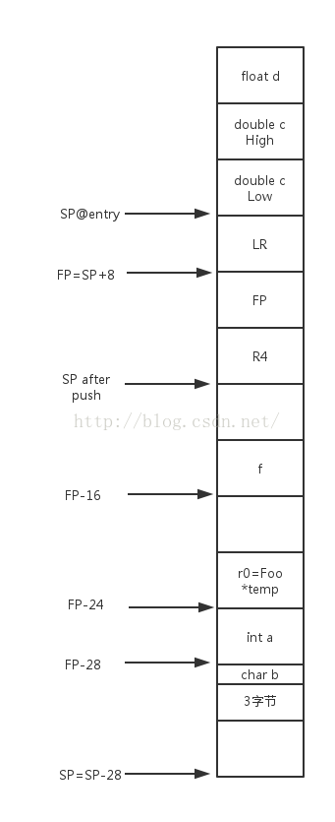
下面，逐行分析test的汇编代码，来验证上述内容。
1、进入test函数时，sp指向double c的低四字节，然后push {r4, fp, lr}之后，sp指向保存r4的位置：
0: e92d4810 push {r4, fp, lr}
2、fp=sp+8, sp=sp-28：
4: e28db008 add fp, sp, #8 //fp = sp + 8
8: e24dd01c sub sp, sp, #28 //sp = sp -28
3、把struct Foo *temp，也就是r0，存到fp-24的位置上：
c: e50b0018 str r0, [fp, #-24] ; 0xffffffe8 //fp[-24] = r0 = Foo *temp
- 把int a，也就是r1，存到fp-28的位置上：
10: e50b101c str r1, [fp, #-28] ; 0xffffffe4 //fp[-28] = r1 = int a
5、把char b，也就是r2，存到fp-29的位置上，注意只放了一个字节，还剩下三个字节没有使用；注意r3没有有效值，只是为了对齐的，所以可以直接覆盖：
14: e1a03002 mov r3, r2 //fp[-29] = r2 = char b, r3 not used
18: e54b301d strb r3, [fp, #-29] ; 0xffffffe3
6、至此，输入参数已全部保存在堆栈上(double c, float d, 一开始就在堆栈高地址上)
7、调用malloc(24)函数，因为sizeof(Foo)=24，返回值r0赋值给r3，保存在fp-16位置，也就是变量Foo *f：
1c: e3a00018 mov r0, #24
20: ebfffffe bl 0 <malloc> //malloc(24)
24: e1a03000 mov r3, r0 //r3 = f
28: e50b3010 str r3, [fp, #-16] //fp[-16] = f
2c: e51b3010 ldr r3, [fp, #-16] //r3 = f
8、从fp-28取出int a，保存到f+0位置上，也就是f->a=a：
30: e51b201c ldr r2, [fp, #-28] ; 0xffffffe4 //r2 = fp[-28] = int a
34: e5832000 str r2, [r3] //f->a = r2 = a
9、从fp-29取出char b，保存到f+4位置上，也就是f->b=b：
38: e51b3010 ldr r3, [fp, #-16]
3c: e55b201d ldrb r2, [fp, #-29] ; 0xffffffe3 //r2 = fp[-29] = char b
40: e5c32004 strb r2, [r3, #4] //f->b = r2 = b
10、ldmib fp, {r3, r4}，地址先增加4，然后取值保存到r3，地址再增加4，取值保存到r4，地址值不回写，也就是取出double c，放入r3，r4，然后保存到f+8地址和f+12地址上，也就是f->c=c：
44: e51b2010 ldr r2, [fp, #-16] //r2 = f
48: e99b0018 ldmib fp, {r3, r4} //double c = {r3, r4}
4c: e5823008 str r3, [r2, #8] //f[8] = r3
50: e582400c str r4, [r2, #12] //f[12] = r4, f->c = c
11、取fp+12位置的float d，保存到f+16地址，也就是f->d=d：
54: e51b3010 ldr r3, [fp, #-16] //r3 = f
58: e59b200c ldr r2, [fp, #12] //r2 = float d
5c: e5832010 str r2, [r3, #16] //f->d = float d
- ip = Foo * temp = [fp - 24] = r0@entry，lr = f = [fp - 16]，从f指向的地址取16字节，保存到ip指向的地址，然后再取8字节，保存到ip指向的地址，也就是按值拷贝f指向的结构体到Foo *temp = r0指向的结构体：
60: e51b2018 ldr r2, [fp, #-24] ; 0xffffffe8 //r2 = r0 = Foo *temp
64: e51b3010 ldr r3, [fp, #-16] //r3 = f
68: e1a0c002 mov ip, r2 //ip = r0 = Foo *temp
6c: e1a0e003 mov lr, r3 //lr = f
70: e8be000f ldm lr!, {r0, r1, r2, r3} //拷贝f指向的前16个字节到r0 = Foo *temp指向的
74: e8ac000f stmia ip!, {r0, r1, r2, r3}
78: e89e0003 ldm lr, {r0, r1} //拷贝后面8个字节，加起来=24=sizeof(Foo)
7c: e88c0003 stm ip, {r0, r1}
- 设置返回值r0，为Foo *temp，返回：
80: e51b0018 ldr r0, [fp, #-24] ; 0xffffffe8 //返回r0 = Foo *temp
84: e24bd008 sub sp, fp, #8
88: e8bd8810 pop {r4, fp, pc}

然后分析main函数
main的堆栈为：
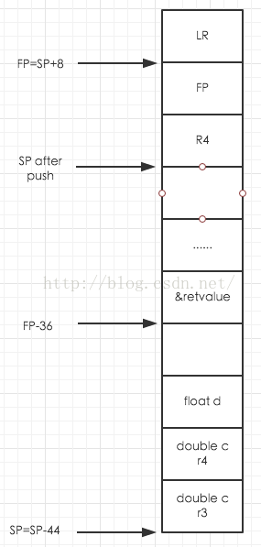
这里的SP=SP-44也就是test函数堆栈的SP@entry
main的汇编代码为：
- 进入函数后，push{r4, fp, lr}，sp指向存放r4的位置：
8c: e92d4810 push {r4, fp, lr}
- fp=sp+8, sp=sp-44：
90: e28db008 add fp, sp, #8 //fp = sp + 8
94: e24dd02c sub sp, sp, #44 ; 0x2c //sp = sp - 44
3、为临时变量Foo retvalue申请内存，&retvalue为r0 = fp－36，也就是传递给test函数的那个Foo *temp:
98: e24b0024 sub r0, fp, #36 ; 0x24 //r0 = fp - 36 = &retvalue = Foo *temp
4、取fload d的输入值，放入sp+8位置：
9c: e59f3028 ldr r3, [pc, #40] ; cc <main+0x40>
a0: e58d3008 str r3, [sp, #8] //float d, 放入堆栈
5、取double c的输入值，放入sp+0位置：
a4: e3a03000 mov r3, #0
a8: e59f4020 ldr r4, [pc, #32] ; d0 <main+0x44>
ac: e88d0018 stm sp, {r3, r4} //double c, 放入堆栈
6、设置r1 = int a = 1, r2 = char b = 2，注意到r0 = Foo * temp = &retvalue，r3用于对齐，double c 和float d已放入堆栈sp0-sp12的位置上，调用test函数：
b0: e3a02002 mov r2, #2 //b = 2
b4: e3a01001 mov r1, #1 //a = 1
b8: ebfffffe bl 0 <test>
7、取retvalue.a的值到r3，然后赋值给r0，为函数main的返回值：
bc: e51b3024 ldr r3, [fp, #-36] ; 0xffffffdc //r3 = retvalue.a
c0: e1a00003 mov r0, r3 //r0 = r3 = retvalue.a，main返回值
8、main函数返回：
c4: e24bd008 sub sp, fp, #8
c8: e8bd8810 pop {r4, fp, pc}
cc: 40800000 .word 0x40800000
d0: 40080000 .word 0x40080000

